ПРОГРАММА ПО ОЗДОРОВЛЕНИЮ УЧАСТНИКОВ ОБРАЗОВАТЕЛЬНОГО ПРОЦЕССА И ПРОПАГАНДЕ ЗДОРОВОГО ОБРАЗА ЖИЗНИ В ВУЗЕ.

Обоснование Программы (актуальность проблемы).

Здоровье – это совокупность физического, психического, духовно-нравственного благополучия человека. Отношение к здоровью как к ценности, необходимость формирования здоровьесберегающих ценностных ориентаций, воспитание ответственности за собственное здоровье, обладание определенными знаниями и умениями по сохранению и укреплению здоровья, ведение здорового образа жизни – основные положение в реализации технологии самосбережения здоровья и обретения жизненного оптимизма. Сохранение здоровья, управление им в интересах жизненных достижений — это личное дело каждого человека.

Учитывая социальное предназначение молодежи как основного трудового потенциала российского общества, сохранение и укрепление здоровья студенческой молодежи имеет большое медико-социальное и общественное значение. Реально, недостаточный уровень здоровья, нервно-психическое перенапряжение, высокая учебная нагрузка, нерациональный образ жизни, экономическая и социальная незащищенность обучающихся приводят к росту их заболеваемости, препятствуя приобретению ими профессиональных знаний.

Для решения дальнейшего сохранения и укрепления здоровья обучающихся и сотрудников ДГМУ, достижения более высоких результатов в подготовке специалистов, необходима комплексная программа реализации основных принципов здорового образа жизни.

В соответствии со следующими нормативными документами, регламентирующими работу по профилактике заболеваний и пропаганде здорового образа жизни (федеральный закон от 21.11.2011 №323-ФЗ (ред. 13.07.2015 г., с изменениями от 30.09.2015 г.) «Об основах охраны здоровья граждан в Российской Федерации», федеральный закон Российской Федерации от 29 декабря 2012 г. N 273-ФЗ «Об образовании») возникает потребность в создании подразделения в медицинском университете, которая будет заниматься проблемой здоровья студентов и преподавателей.
Ожидаемые результаты реализации программы:

- улучшение показателей состояния здоровья обучающихся и сотрудников университета; — осознание студентами ценности здоровья, увеличение доли обучающихся, отказавшихся от вредных пристрастий;
- повышение уровня успеваемости в обучении;
- повышение заинтересованности обучающихся, сотрудников, профессорско-преподавательского состава в укреплении здоровья, формировании устойчивой потребности в регулярных занятиях массовой физкультурой и спортом;
- повышение стрессоустойчивости обучающихся, преподавателей и сотрудников ДГМУ;
- повышение уровня компетентности выпускников университета, готовых к дальнейшей популяризации основ здорового образа жизни среди населения;
- активное долголетие сотрудников, профессорско-преподавательского состава, полноценное выполнение ими социальных функций, вовлечение их в процесс здоровьесбережения и воспитания личным примером.

Цели и задачи программы:

Целью настоящей программы является сохранение и укрепление здоровья студентов и сотрудников путем формирования в коллективе вуза установки на здоровый образ жизни посредством создания условий для укрепления и сохранения здоровья в процессе учебы и работы, формирование физической и медицинской культуры проведения свободного
времени, искоренения вредных привычек, обучения студентов и сотрудников знаниям, умениям и навыкам здорового образа жизни.

Основными задачами программы являются:

- формирование у студентов и сотрудников понимания того, что бережное отношение к своему здоровью - залог их успеха на протяжении всей последующей жизни;
- внедрение цикла образовательно-просветительских программ, направленных на приобретение студентами и сотрудниками знаний, умений и навыков сохранения и укрепления здоровья, формирование культуры здоровья;
- создание студентам и сотрудникам условий учебы и работы, отвечающихсанитарно-гигиеническим требованиям, оптимальному распределению учебной и трудовой нагрузки;
- обеспечение комплекса лечебно-профилактических мероприятий, направленных на оздоровление студентов и сотрудников;
- внедрение системы мер, связанных с улучшением организации питания, здорового досуга и отдыха;
- формирование отрицательного отношения к употреблению табака, алкоголя и наркотиков;
- обеспечение доступной для студентов и сотрудников психологической помощи;
- подготовка и реализация программ оздоровительных мероприятий, проведение обучающих семинаров и тренингов для студентов и сотрудников.
Реализация программы осуществляется по следующим приоритетным направлениям:

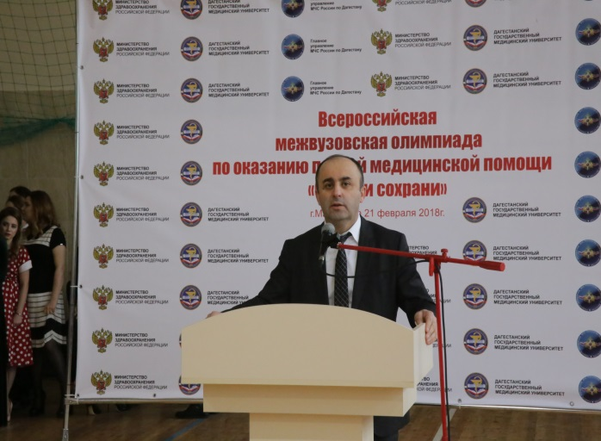
I. Организационно-методическая работа

1.Проведение мониторинга отношения студентов и сотрудников ДГМУ к вредным привычкам.
2. Организация обучающих семинаров для кураторов студенческих групп.
3. Создание видеотеки и организация просмотра видеоматериалов в корпусах университетов по тематике здорового образа жизни.
4. Организация тематических выставок литературы из фондов научной библиотеки ДГМУ.

5. Изготовление печатных информационных материалов для студентов и сотрудников по тематике здорового образа жизни в типографии ДГМУ.

6. Организация консультаций врачей, юристов, психологов, психотерапевтов по различным вопросам здорового образа жизни.
II. Учебно-образовательное направление

1. Внедрение межпредметных программ по формированию здорового образа жизни.
2. Проведение обучающих курсов по программам профилактики наркомании, токсикомании, алкоголизму, табакокурению
3. Работа спортивных кружков и секций (баскетбол, волейбол, парашютизм, альпинизм, скандинавская ходьба, шейпинг, калланетика, танцы, шахматы, настольный теннис, бадминтон, армспорт, стритбол, работа тренажёрного зала).
4. Работа туристического и экологического клубов.

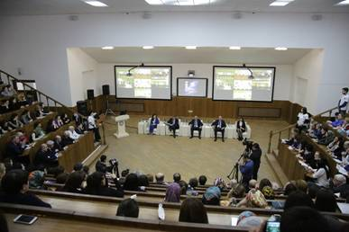
В ДГМУ созданы благоприятные условия для осуществления учебного процесса, отвечающие требованиям безопасности для здоровья и жизни студентов по соответствию санитарно-гигиенических норм учебных мест, составления расписания учебных занятий с учетом оптимального сочетания режима учебы и отдыха. Для полноценного отдыха и подготовки к занятиям студентов созданы условия, отвечающие санитарно-гигиеническим нормам в общежитиях. Администрация университета постоянно осуществляет контроль над санитарно-гигиеническим состоянием аудиторий, общежитий, блоков питания, санузлов.
Во внеучебное время в распоряжении студентов: спортивная база (спортивный и тренажерные залы, в том числе и в общежитиях №4,5, открытая площадка, многочисленные спортивные секции, спортивный клуб), студенческий клуб для занятий художественной самодеятельностью, органы студенческого самоуправления. Преподаватели также имеют возможность посещать спортивные секции, занимаясь физической культурой по мере своих возможностей и подготовки. Во всех корпусах университетов и общежитиях организованы пункты общественного питания (столовые, буфеты).

III. Массовая работа по оздоровлению студентов и преподавателей

1. Осуществление ежегодного медицинского осмотра сотрудников и студентов университета.

2. Проведение цикла лекций, круглых столов, семинаров, направленных на приобретение студентами знаний, умений и навыков сохранения и укрепления здоровья.

3. Организация студенческого спасательного отряда «Снежный барс» для студентов и сотрудников по оказанию первой медицинской помощи.

4. Проведение большого количества культурно-массовых, спортивных и физкультурно-оздоровительных мероприятий.
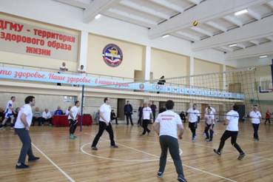
Администрацией учреждения совместно с первичной профсоюзной организацией разрабоны ряд мероприятий с целью привлечения сотрудников к систематическим занятиям физической культурой, занятиям фитнесом, а также в тренажерном зале. Анализируя промежуточные итоги, можно отметить положительную динамику в улучшении состояния здоровья и благополучия сотрудников, формировании активной жизненной позиции. Высокая производительность труда, успешная и плодотворная работа учреждения напрямую зависит от здоровья сотрудника и коллектива в целом. Хороший коллектив ориентируется на высокие результаты. Цель коллективной работы - получить оптимальные результаты, поэтому нам следует продолжать работать по данной программе оздоровления коллектива, внося корректировки при необходимости.

